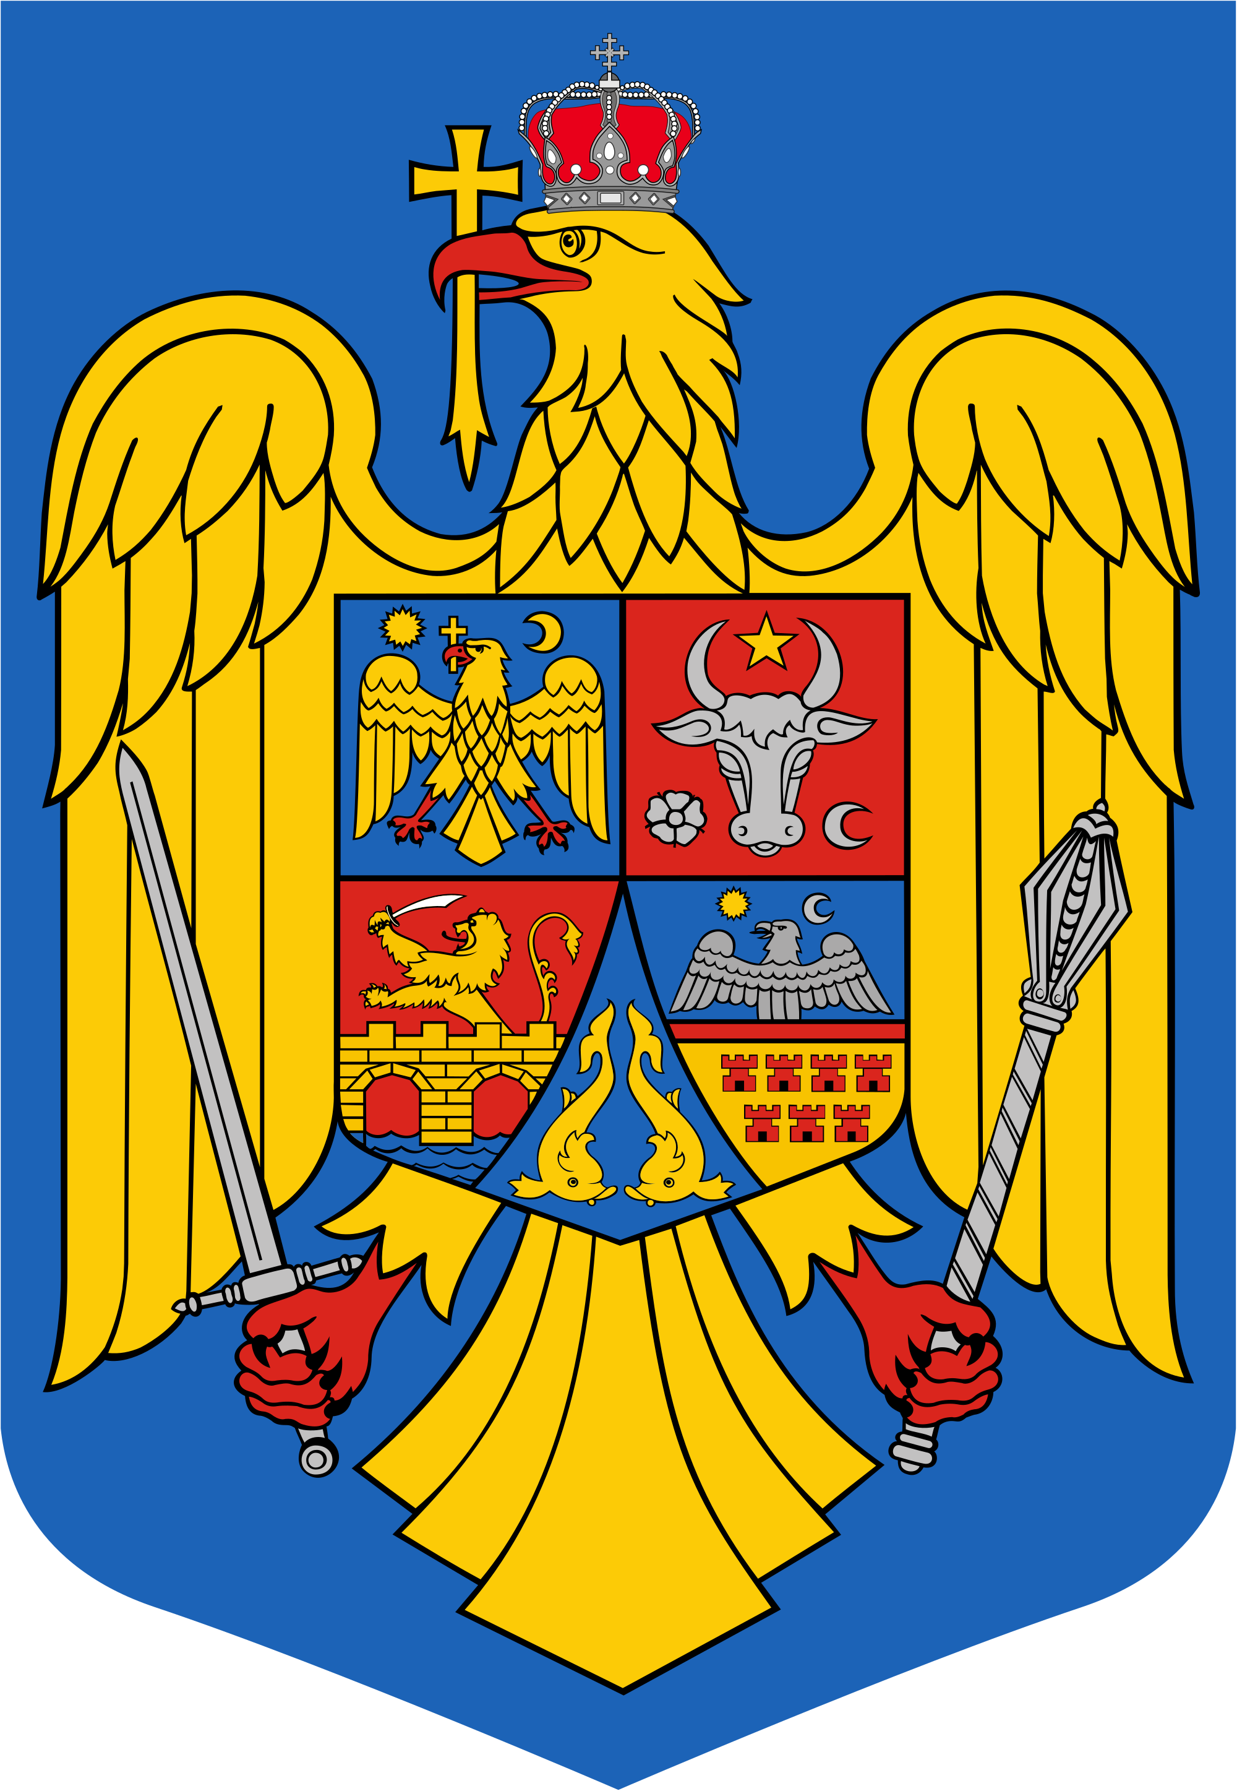

ROMÂNIA JUDEŢUL BIHOR-COMUNA SĂLARD
-PRIMAR-
Sălard, Nr .724,C.P. 417450,CÎF:4641318, Tel /Fax: 0259/441049
e-mail: primariasalard@yahoo.com , comunasalardbh@gmail.com
web.site: www.salard.ro
________________________________________________________________________

D I S P O Z I Ţ I A Nr. 128 din 18 .09 .2024
privind convocarea Consiliului local al comunei Sălard în şedinţă ordinară în data de 24 septembrie 2024
Având în vedere Referatul nr. 7.945 din 18.09.2024 întocmit de secretarul general al comunei Sălard, privind convocarea Consiliului Local în ședință ordinară în data de 24.09.2024, În conformitate cu art. 133 alin. (2) lit. a) şi art. 134 alin. (3) lit.b) și ale art. 196 alin. (1) lit. a) din O.U.G. nr. 57/2019 privind Codul administrativ , În temeiul art. 196 alin. 1, lit. b) din O.U.G. nr. 57/2019 privind Codul administrativ, cu modificările și completările ulterioare,
PRIMARUL COMUNEI SĂLARD D I S P U N E:
Art.1.Consiliul local al comunei Sălard , judeţul Bihor, se convocă în şedinţă ordinară pentru data de 24 septembrie 2024, ora 16,00, la Sala de ședință a Comunei Sălard, ședință desfășurată cu participarea fizică a consilierilor locali ,având Proiectul ordinii de zi prevăzut în anexă la prezenta dispoziție. Art.2.Materialele înscrise pe proiectul ordinii de zi a ședinței ordinare se pun la dispoziția consilierilor locali, în format letric, la sediul primăriei. Art.3.Consilierii locali pot formula amendamente la proiectele de hotărâre până la data ședinței comisiilor de specialitate. Art.4.Prezenta dispoziţie se comunică prin grija secretarului general cu : -Instituţia Prefectului- Judeţul Bihor -consilierii locali -afișare la sediul primăriei -la dosarul şedinței

Vizat pentru legalitate, PRIMAR, SECRETAR GENERAL UAT, Dr.ing. NAGY MIKLOS DAMIAN ADRIANA-GABRIELA

JUDEŢUL BIHOR-COMUNA SĂLARD -PRIMAR- Anexă la dispoziția nr. 128 /18.09.2024
PROIECTUL ORDINII DE ZI:
al ședinței ordinare a Consiliului local al comunei Sălard,pentru data de 24 septembrie 2024,ora 16,00

1.Proiect de hotărâre privind alegerea presedintelui de sedinţă pe o perioadă de 3 luni, septembrie ,octombrie și noiembrie 2024 Inițiator: primar – Nagy Miklos
2.Proiect de hotărâre privind aprobarea ordinii de zi a sedinței ordinare din 24 septembrie 2024 Inițiator: primar - Nagy Miklos
3.Proiect de hotărâre privind aprobarea procesului verbal al şedinţei ordinare a Consiliului local al comunei Sălard din data de 23 iulie 2024 Inițiator: primar - Nagy Miklos
4.Proiect de hotărâre privind aprobarea contului de încheiere al exercitiului bugetar la 30.06.2024 –trimestrul II 2024 Inițiator: Nagy Miklos Aviz:Comisia pentru agricultură, activităţi economico – financiare,buget,finanțe, amenajarea teritoriului şi urbanism, administrarea domeniului public și privat Materialele care insoțesc Proiectul de hotărâre: -Referat de aprobare a inițiatorului proiectului de hotărâre -Raport de specialitate întocmit de Compartimentul financiar-contabil,impozite si taxe,achizitii publice
5.Proiect de hotărâre privind rectificarea bugetului de venituri și cheltuieli al comunei Sălard pe anul 2024-varianta IV-a Inițiator: Nagy Miklos Aviz:Comisia pentru agricultură, activităţi economico – financiare,buget,finanțe, amenajarea teritoriului şi urbanism, administrarea domeniului public și privat Materialele care insoțesc Proiectul de hotărâre: -Referat de aprobare a inițiatorului proiectului de hotărâre -Raport de specialitate întocmit de Compartimentul financiar -contabil,impozite si taxe,achizitii publice
6.Proiect de hotărâre privind aprobarea prelungirii scrisorii de garantie din partea Fondului de Garantie a Creditului Rural pentru obiectivul „Înființare centru after-school în localitatea Hodoș, comuna Sălard, județul Bihor”
Inițiator: Nagy Miklos Aviz:Comisia pentru agricultură, activităţi economico – financiare,buget,finanțe, amenajarea teritoriului şi urbanism, administrarea domeniului public și privat Materialele care insoțesc Proiectul de hotărâre: -Referat de aprobare a inițiatorului proiectului de hotărâre -Raport de specialitate întocmit de Compartimentul urbanism,amenajarea teritoriului,mediu 1
7.Proiect de hotărâre privind aprobarea indicatorilor tehnico-economici actualizați pentru obiectivul de investiții „Alimentare cu apă în localitatea Sântimreu cu interconexiune în localitățile Sălard și Hodoș, comuna Sălard”
Inițiator: Nagy Miklos Aviz:Comisia pentru agricultură, activităţi economico – financiare,buget,finanțe, amenajarea teritoriului şi urbanism, administrarea domeniului public și privat Materialele care insoțesc Proiectul de hotărâre: -Referat de aprobare a inițiatorului proiectului de hotărâre -Raport de specialitate întocmit de Compartimentul urbanism,amenajarea teritoriului,mediu
8.Proiect de hotărâre privind înregistrarea UAT Sălard,județul Bihor , ca plătitor de TVA prin opțiune , conform Codului fiscal
Inițiator: Nagy Miklos Aviz:Comisia pentru agricultură, activităţi economico – financiare,buget,finanțe, amenajarea teritoriului şi urbanism, administrarea domeniului public și privat Materialele care insoțesc Proiectul de hotărâre: -Referat de aprobare a inițiatorului proiectului de hotărâre -Raport de specialitate întocmit de Compartimentul financiar -contabil,impozite si taxe,achizitii publice
9.Proiect de hotărâre privind activitatea asistentilor personali ai persoanelor cu handicap grav pentru perioada SEMESTRULUI I 2024
Inițiator: Nagy Miklos Aviz:Comisia juridică şi de disciplină, muncă şi protecţie socială, culte, învăţământ, sănătate, familie, protectie copii, tineret si sport , activităţi social culturale, sportive și de agrement,respectarea drepturilor și a libertăților cetățeanului Materialele care insoțesc Proiectul de hotărâre: -Referat de aprobare a inițiatorului proiectului de hotărâre -Raport de specialitate întocmit de Compartimentul asistenta socială
10.Proiect de hotărâre privind stadiul de înscriere a datelor în Registrul agricol al comunei Sălard, pentru semestrul I al anului 2024 și stabilirea măsurilor pentru eficientizarea activității în anul 2024
Inițiator: Nagy Miklos Aviz:Comisia pentru agricultură, activităţi economico – financiare,buget,finanțe, amenajarea teritoriului şi urbanism, administrarea domeniului public și privat Materialele care insoțesc Proiectul de hotărâre: -Referat de aprobare a inițiatorului proiectului de hotărâre -Raport de specialitate întocmit de Compartimentul agricultura,fond funciar
11.Proiect de hotărâre privind aprobarea actualizarii datelor imobilelor identificate in CF 55841 si 55843 Sălard si aprobarea Planurilor de amplasament si delimitare a imobilului cu suprafata de 32650 mp respectiv 14124 mp, teren intravilan, ce reprezinta drumul comunal DC 20
Inițiator: Nagy Miklos Aviz:Comisia pentru agricultură, activităţi economico – financiare,buget,finanțe, amenajarea teritoriului şi urbanism, administrarea domeniului public și privat 2
Materialele care insoțesc Proiectul de hotărâre: -Referat de aprobare a inițiatorului proiectului de hotărâre -Raport de specialitate întocmit de Compartimentul urbanism,amenajarea teritoriului,mediu
12.Proiect de hotărâre privind aprobarea Planului de amplasament si delimitare a imobilului cu suprafata de 6917 mp, teren extravilan ,categoria de folosință-Drum ,situate în extravilan, identificat cu parcela DE 690, DE 974 ,constituire numar cadastral nou si constituire Carte Funciară
Inițiator: Nagy Miklos Aviz:Comisia pentru agricultură, activităţi economico – financiare,buget,finanțe, amenajarea teritoriului şi urbanism, administrarea domeniului public și privat Materialele care insoțesc Proiectul de hotărâre: -Referat de aprobare a inițiatorului proiectului de hotărâre -Raport de specialitate întocmit de Compartimentul urbanism,amenajarea teritoriului,mediu
13. Proiect de hotărâre privind aprobarea trecerii din domeniul privat în domeniul public al Comunei Sălard a imobilului identificat in CF 56900 -Sălard si aprobarea Planului de amplasament si delimitare a imobilului cu suprafata de 1194 mp, teren intravilan ,categoria de folosință - drum
Inițiator: Nagy Miklos Aviz:Comisia pentru agricultură, activităţi economico – financiare,buget,finanțe, amenajarea teritoriului şi urbanism, administrarea domeniului public și privat Materialele care insoțesc Proiectul de hotărâre: -Referat de aprobare a inițiatorului proiectului de hotărâre -Raport de specialitate întocmit de Compartimentul urbanism,amenajarea teritoriului,mediu
14. Proiect de hotărâre privind aprobarea trecerii din domeniul privat în domeniul public al Comunei Sălard ,a imobilului identificat in CF 56246- Sălard si aprobarea Planului de amplasament si delimitare a imobilului cu suprafata de 2433 mp, teren intravilan ,categoria de folosință –drum Inițiator: Nagy Miklos Aviz:Comisia pentru agricultură, activităţi economico – financiare,buget,finanțe, amenajarea teritoriului şi urbanism, administrarea domeniului public și privat Materialele care insoțesc Proiectul de hotărâre: -Referat de aprobare a inițiatorului proiectului de hotărâre -Raport de specialitate întocmit de Compartimentul urbanism,amenajarea teritoriului,mediu
15.Proiect de hotărâre privind aprobarea trecerii din domeniul privat în domeniul public al Comunei Sălard a imobilului identificat in CF 56240- Sălard si aprobarea Planului de amplasament si delimitare a imobilului cu suprafata de 6434 mp, teren intravilan ,categoria de folosință drum
Inițiator: Nagy Miklos Aviz:Comisia pentru agricultură, activităţi economico – financiare,buget,finanțe, amenajarea teritoriului şi urbanism, administrarea domeniului public și privat Materialele care insoțesc Proiectul de hotărâre: -Referat de aprobare a inițiatorului proiectului de hotărâre -Raport de specialitate întocmit de Compartimentul urbanism,amenajarea teritoriului,mediu

3
16.Proiect de hotărâre privind aprobarea trecerii din domeniul privat în domeniul public al Comunei Sălard a imobilului identificat in CF 56898- Sălard si aprobarea Planului de amplasament si delimitare a imobilului cu suprafata de 161 mp, teren intravilan ,categoria de folosință drum
Inițiator: Nagy Miklos Aviz:Comisia pentru agricultură, activităţi economico – financiare,buget,finanțe, amenajarea teritoriului şi urbanism, administrarea domeniului public și privat Materialele care insoțesc Proiectul de hotărâre: -Referat de aprobare a inițiatorului proiectului de hotărâre -Raport de specialitate întocmit de Compartimentul urbanism,amenajarea teritoriului,mediu

PRIMAR, SECRETAR GENERAL UAT, Dr.ing. NAGY MIKLOS DAMIAN ADRIANA-GABRIELA

4

JUDEŢUL BIHOR-COMUNA SĂLARD Sălard Nr 724,C.P. 417450,Judeţul Bihor, România CÎF:4641318, Tel /Fax: 0259/441049 e-mail: registratura@salard.ro, comunasalardbh@gmail.com www.salard.ro ________________________________________________________________ SECRETAR GENERAL
Nr. 7945 din 18 septembrie 2024

R E F E R A T
privind convocarea Consiliului local al comunei Sălard în şedinţă ordinară în data de 24 septembrie 2024

În conformitate cu prevederile art. 133 alin. (2) lit.a din O.U.G. nr. 57/2019 privind Codul administrativ, Consiliul local se întrunește în ședințe ordinare , la convocarea primarului.
Data ședinței consiliului local precizată cu ocazia convocării este stabilită cu respectarea modului de calcul al termenelor, prevăzut de art. 181 din Legea nr. 134/2010, respectiv în termen de 5 zile de la data comunicării dispoziției de convocare pentru ședințele ordinare și în termen de 3 zile de la data comunicării dispoziției sau documentului de convocare pentru ședințele extraordinare.
Art. 181 alin. (1) punctul 2 din Legea 134/2010 prevede că, atunci când termenul se socotește pe zile, nu intră în calcul ziua de la care începe să curgă termenul și nici ziua când acesta se împlinește.
Obligatorie e înscrierea pe ordinea de zi a proiectelor de hotărâri care îndeplinesc condițiile prevăzute de art. 136 alin. (8) din Codul administrativ.
Ca urmare a celor precizate mai sus propun emiterea unei dispoziții cu privire la convocarea Consiliului local al comunei Sălard, judeţul Bihor, în şedinţă ordinară în data de 24 septembrie 2024, la Sala de ședință a Comunei Sălard, dispoziție prin care se stabilește data, ora și locul convocării.

SECRETAR GENERAL UAT, DAMIAN ADRIANA GABRIELA

